Республиканские соревнования по
технике пешеходного и горного туризма-2010

Государственное учреждение дополнительного образования детей «Республиканский Центр дополнительного образования детей» совместно с Министерством образования Республики Мордовия и туристским клубом «Искатели» факультета физической культуры ГОУ ВПО «МГПИ им. М.Е. Евсевьева» 19 декабря 2010 г. проводит республиканские соревнования по технике пешеходного и горного туризма.
В соревнованиях принимают участие команды учащихся общеобразовательных школ, обучающиеся учреждений дополнительного образования детей муниципальных районов республики в возрасте 14-17 лет и студенты МГПИ им. М.Е. Евсевьева в возрасте 18-20 лет. Состав каждой команды 4 участника не менее одной девушки.
Программой предусматривается преодоление участниками препятствий на дистанции, включающей в себя основные технические элементы пешеходного и горного туризма на следующих этапах: вязка узлов, подъем и спуск спортивным способом, подъем на жумарах, косой троллей спуск дюльфером, маятник, качающееся бревно, траверс склона, веревочная лестница, спуск и подъем по отвесной стене.
Начало соревнований в 10 часов.
Соревнования проводятся в спортивном зале ГОУ ВПО «МГПИ им. М.Е. Евсевьева» по адресу: г. Саранск, ул. Студенческая, д. 11- Б, корпус 4, факультет физической культуры.
Регистрация команд с 9 до 9.40 часов.
Предварительные эаявки принимаются по телефону:
35-13-75, 8-962-59-22-907 Шигаева А.В.

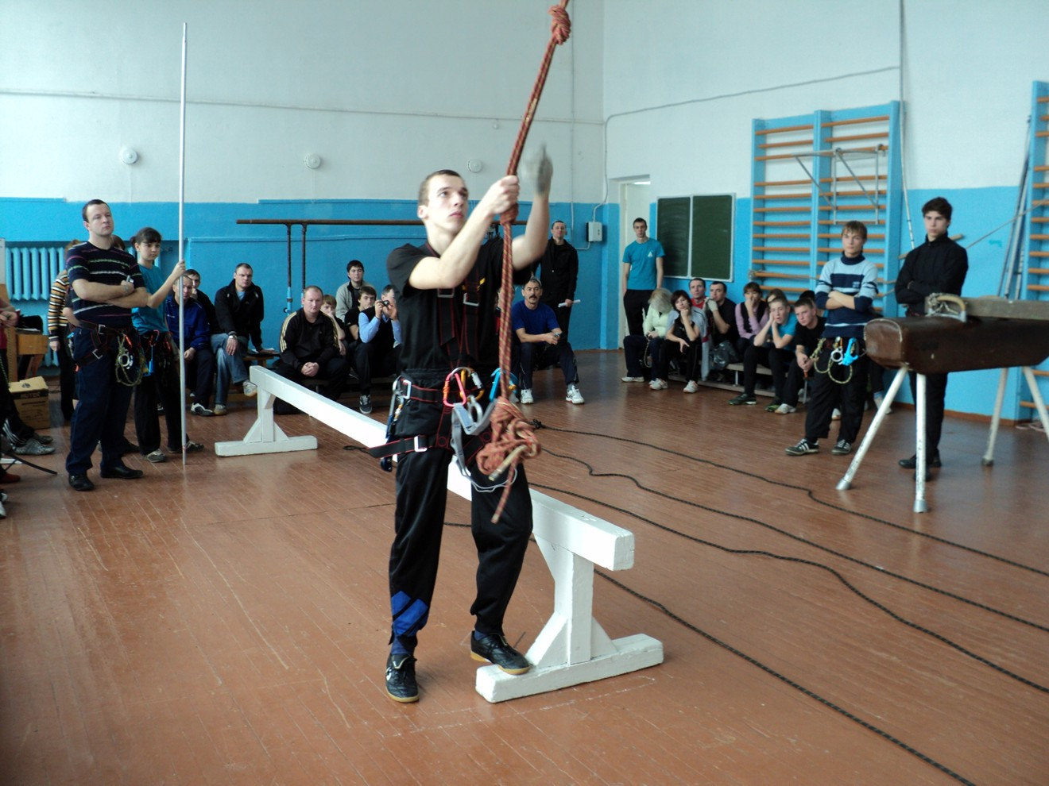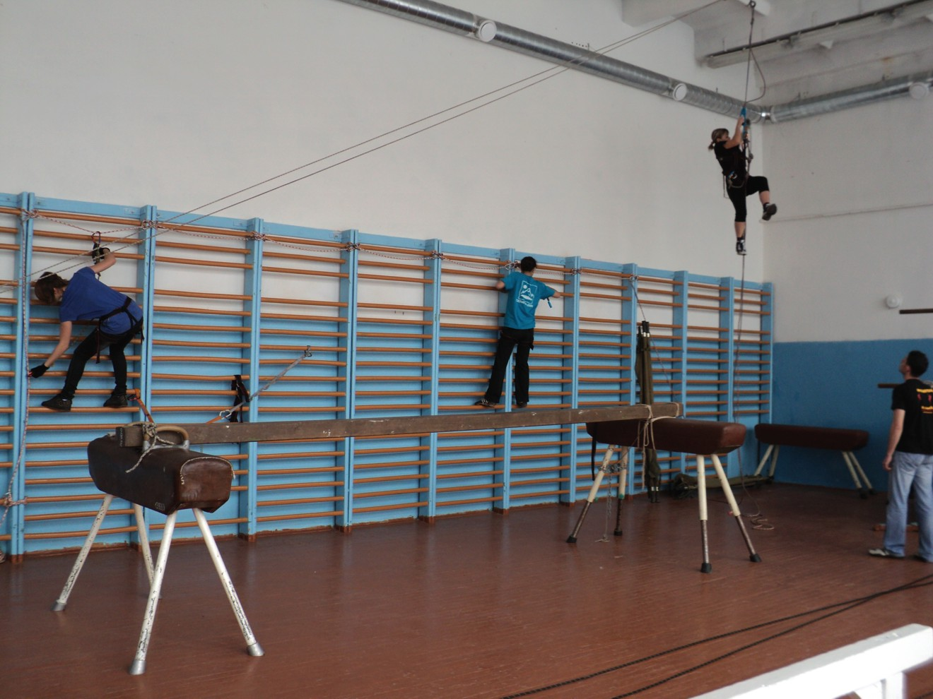

Переправа по бревну и переход на маятник Траверс склона и подъем на жумарах

Информацию подготовила: Шигаева А.В., методист ГОУ ДОД «РЦДОД»

